Универзитет у Београду – Електротехнички факултет

Катедра за сигнале и системе



Дипломски рад
Класификација руком писаних цифара применом статистичких метода

Ментор: Кандидат:

Др Жељко Ђуровић, редовни професор Урош Војичић, 2018/0202

Београд, октобар 2025. године
САДРЖАЈ

Садржај | Стр.
- Увод | 3
- Предобрада слике | 5
2.1 Гаусово замућење слике | 6
2.2. Бинаризација | 7
2.3. Дилатација | 8
2.4. Ерозија | 8
2.5. Одсецање вишка пиксела | 9
2.6 Промена величине слике | 10
2.7 Скелетонизација | 11
- Извлачење обележја | 13
3.1 Густине црних пиксела по сегментима слике | 14
3.2 Варијанса густине црних пиксела по хоризонтално издељеним сегментима слике | 14
3.3 Варијанса густине црних пиксела по вертикално издељеним сегментима слике | 14
3.4 Момент слике | 15
3.5 Број хоризонталних прелаза | 16
3.6 Број вертикалних прелаза | 16
3.7 Удаљеност центра масе од центра слике | 17
- Класификација | 21
4.1 Тестирање хипотеза | 22
4.2 Параметарске методе класификације | 22
4.3 Непараметарске методе класификације | 23
4.4 Евалуација модела | 24
4.5 К-fold кросвалидација | 25
4.6 Анализа главних компоненти (PCA) | 25
4.7 Линеарни Бајесов класификатор | 27
4.8 Метод к најближих суседа (kNN) | 28
- Резултати | 31
5.1 Резултати линеарног класификатора | 32
5.2 Резултати методе к најближих суседа | 35
- Закључак | 40
- Литература | 41
- Прилог А | 42

                - Увод

У савременом добу подаци представљају један од највреднијих ресурса за развој интелигентних инжењерских решења која проширују могућности рачунара у готово свим областима људске делатности. Њихов значај у технолошком развоју може се упоредити са утицајем који је у историји развоја индустријске производње, па самим тим и развоја цивилизације, имао проналазак парне машине. Док су рачунари у почетку могли само да извршавају унапред дефинисане алгоритме, развој њихових меморијских капацитета омогућио им је да имитирају људску способност учења из искуства, што је довело до настанка савремених система машинског учења. Подаци, као дигитално сачуване опсервације, чине основу овог процеса, јер омогућавају рачунарима да из сирових података извлаче информације, препознају обрасце и самостално доносе одлуке. Захваљујући томе, подаци (енг. data) данас представљају кључни покретач технолошког напретка, па се с правом сматрају једним од најважнијих ресурса савременог друштва. Управо се способност препознавања ових образаца сматра суштином интелигентног понашања, а њена примена у техничким системима позната је као препознавање облика (енг. pattern recognition).

Да бисмо разумели проблем препознавања облика и класификације, потребно је најпре разумети шта представља појам обележјa (енг. feature). Обележје представља мерљиву карактеристику објекта или појаве из реалног света, која се користи за њихово описивање и разликовање. Кроз обележја апстрахујемо стварне појаве тако што њихове кључне особине нумерички изражавамо и смештамо у вектор обележја, који се често назива и облик. На тај начин реалне појаве преводимо у математички домен погодан за обраду у рачунару. Алгоритми класификације и кластеризације користе управо ове векторе обележја као улазне податке, где сваки вектор представља један узорак. Квалитет екстракције обележја има пресудан утицај на успешност класификатора, јер неинформативна обележја могу ограничити његову тачност без обзира на сложеност саме методе. У традиционалним системима избор обележја врши инжењер, док савремене методе, као што је deep learning, омогућавају неуралним мрежама да самостално откривају и “уче” обележја из података.

Проблем препознавања облика заснива се на класификацији посматраних објеката или појава на основу скупа њихових обележја. Коришћењем вектора обележја, сложени реални подаци, било да су у облику сигнала, слика, звука или других физичких величина, представљају се у компактном облику погодном за статистичку анализу и класификацију. Квалитет и избор обележја имају пресудан утицај на успешност система, јер одређују степен у коме се класе могу раздвојити у простору обележја. Као један од честих примера проблема препознавања облика коришћењем савремених рачунара и метода машинског учења јесте управо проблем препознавања знакова (енг. character recognition).
Препознавања знакова један је од најстаријих и најистраженијих задатака у области рачунарског вида (енг. computer vision) и машинског учења (енг. machine learning), чији корени датирају још од средине 20. века, када су се појавили први покушаји аутоматског читања рукописаних и штампаних симбола. Први системи, развијани педесетих и шездесетих година, били су засновани на једноставним правилима и шаблонском упоређивању облика, али су брзо показали ограничења у суочавању са варијацијама у рукопису, фонтова, оријентацији и квалитету слике. Са појавом статистичких метода седамдесетих и осамдесетих година, као што су Бајесови и линеарни дискриминантни класификатори, проблем је добио формални математички оквир који је омогућио поузданије моделирање различитих класа знакова кроз њихова мерљива обележја. Увођење алгоритама машинског учења и неуронских мрежа током деведесетих година донело је још већи напредак, омогућивши системима да „уче“ из великих скупова примера и да сами откривају најрелевантније карактеристике које разликују поједине знакове. Данас, са развојем дубоког учења и конволуционих неуронских мрежа, системи за препознавање знакова достижу тачности блиске људском нивоу, чак и у условима велике варијабилности, буке и деформација.
Савремене технологије препознавања знакова имају огромну практичну вредност и налазе примену у готово свим сегментима друштва и индустрије. Аутоматско читање рукописа и штампаних докумената (OCR) омогућило је дигитализацију огромних архива и убрзало административне процесе. У банкарству се користи за читање бројева чекова, док у поштанским системима служи за аутоматско препознавање адреса. У саобраћају ове технологије омогућавају препознавање регистарских таблица, а у мобилним апликацијама омогућавају скенирање рачуна, цена или текстова у реалном времену. У индустрији се системи за препознавање знакова примењују у роботима за визуелну контролу квалитета, у интелигентним сензорима и у системима за аутоматизацију производње. Поред бројних практичних примена, развој метода за препознавање знакова имао је велики утицај и на поље вештачке интелигенције. Управо кроз овај проблем постигнут је значајан напредак у разумевању начина на који машине могу да уче, генерализују и препознају структуру у подацима, што представља суштину интелигентног понашања.
Проблем препознавања цифара може се решавати применом различитих приступа. Традиционалнији приступи биле би параметарске и непараметарске методе статистичке класификације облика, као и савремене методе дубоког учења (енг. deep learning), најчешће засноване на конволуционим неуронским мрежама (CNN). У овом раду биће реализована по једна метода из ове две групе, линеарни Бајесов класификатор као представник параметарских и kNN класификатор као представник непараметарских метода. Ови класификатори одабрани су због своје једноставности, ефикасности и добрих перформанси у задацима препознавања облика са ограниченим бројем обележја. Циљ рада је пројектовање ефикасних класификатора и поређење њихових перформанси и метрика.

2.Предобрада слика

Један од кључних предуслова за успешно функционисање техника машинског учења јесте употреба добро припремљених, адекватно обележених (labeled) и стандардизованих улазних података. Квалитет улазних података директно се одражава на квалитет резултата. Уколико су подаци непотпуни, неконзистентни или шумовити, и резултати класификације биће непоуздани и нетачни. Због тога је фаза предобраде и стандардизације базе података од изузетне важности, јер обезбеђује да се сви узорци доведу у јединствен и репрезентативан облик погодан за даљу анализу и учење модела.

У контексту проблема класификације руком писаних цифара, улазни подаци представљају слике појединачних цифара које су оригинално написане на папиру и потом дигитализоване скенирањем. Свака цифра се налази на засебној слици у .png формату. Међутим, овако добијене слике често нису идеалног квалитета, тачније могу имати смањену оштрину, различите нивое осветљења, додатни шум који уноси скенер. Битан фактор су такође варијације у дебљини и интензитету потеза које настају услед употребе различитих оловки, хемијских оловки итд. Сви ови фактори уносе неконзистентност у податке, што може значајно умањити тачност и поузданост класификације.

Из тог разлога, извршена је предобрада слика која обухвата примену више техника дигиталне обраде слике са циљем побољшања квалитета и стандардизације узорака. Развијен је и примењен секвенцијални процес (енг. pipeline) који је у потпуности аутоматизован и примењен на целокупан скуп података, тако да свака слика пролази кроз идентичне кораке обраде.
- Гаусово замућење (енг. Gaussian blur)
- Бинаризација
- Морфолошке операције дилатација и ерозија
- Одсецање вишка белих пиксела око цифре (енг. Margin crop)
- Стандардизација димензија слике
- Морфолошка операција скелетонизација

У наредним поглављима биће речи о свакој од коришћених техника дигиталне обраде слике. За потребе приказивања ових техника, коришћен је насумично одабрани пример слике цифре ‘5’ (пет).

2.1 Гаусово замућење слике

Гаусово замућење слике користи се за потребе смањења шума и детаља на слици. Оно делује као нископропусни (NF) филтар, одсецајући и ублажавајући високофреквентне компоненте у виду шума и ситних „оштрих“ промена. Поред уклањања шума, овај поступак омогућава глатко прелазење између различитих делова слике, чиме се добија визуелно мекша и природнија структура. Због својих својстава, Гаусово замућење често се користи као корак предобраде у алгоритмима рачунарског вида, на пример пре детекције ивица, сегментације или издвајања обележја, јер су те технике јако осетљиве на утицај шума.

Математички посматрано, поступак Гаусовог замућења слике представља конволуцију слике са Гаусовом функцијом расподеле. Сваки пиксел у новој (замућеној) слици добија вредност која је пондерисани просек вредности његових суседних пиксела, где је тежина сваког суседа одређена Гаусовом функцијом.

$$G(x,y)=\frac{1}{2πσ^{2}}e^{-\frac{x^{2}+y^{2}}{2σ^{2}}}$$

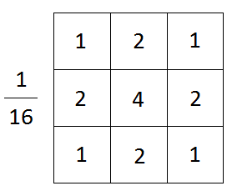

На тај начин, оштре промене и високофреквентне компоненте у слици се пригушују, док се прелази између различитих региона слике ублажавају. Због малих димензија слика, коришћен је структурни елемент (енг. kernel) величине 3×3 како би се сачувале локалне структуре и избегло прекомерно замућење или губитак детаља.

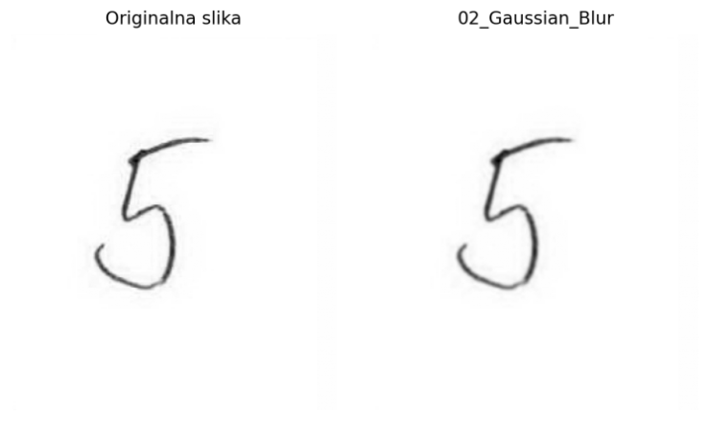

2.2 Бинаризација слике

RGB слика се може представити у сивим тоновима као комбинација три основне компоненте – црвене (R), зелене (G) и плаве (B). Сваку слику је могуће представити сивом бојом као линеарном комбинацијом ових компоненти, при чему се њихови утицаји најчешће одређују у складу са перцепцијом људског ока. За потребе решавања проблема који је предмет овог рада, информације о бојама нису од значаја, те је слика претворена у сиву (енг. grayscale) форму, како би се анализа заснивала искључиво на интензитету пиксела. Интензитет пиксела је број који се најчешће изражава као $2^{b}$, где је $b$ број битова који се користи за представљање интензитета једног пиксела. Најчешћи случај у пракси је 8 bit-a, што омогућава 256 различитих нијанси сиве у опсегу од 0 до 255, при чему вредност 0 представља црну, а 255 белу боју.

Бинаризација представља процес смањења броја нијанси сиве боје на само две, црну и белу. Она се заснива на дефинисању прага (енг. threshold) који одваја пикселе на основу њиховог интензитета. Пиксели чија је вредност већа од задатог прага добијају максималну вредност (255), односно постају бели, док пиксели чија је вредност мања од прага добијају вредност 0, односно постају црни. На овај начин слика постаје бинарна, што подразумева значајно смањење количине визуелних информација.

Иако долази до губитка делимичне информације о структури и текстури слике, техника бинаризације је изузетно корисна у бројним областима дигиталне обраде слика. У контексту овог рада, примена бинаризације има посебан значај јер омогућава да каснија статистичка анализа буде мање рачунски захтевна, пошто бинарна слика садржи далеко мањи обим података у односу на оригиналну сиву или RGB слику. Ово поједностављује екстракцију обележја и убрзава рад алгоритама класификације.

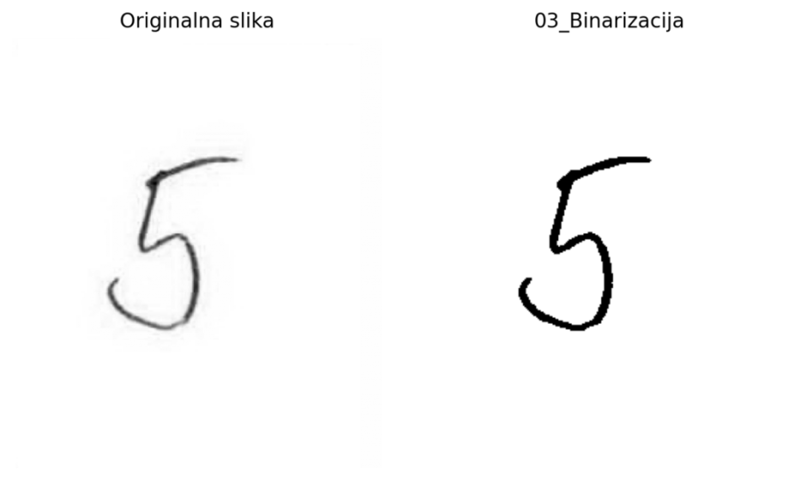

2.3 Морфолошке операција дилатација и ерозија

Често се дешава да након поступка бинаризације на слици остану нежељени фрагменти позадине који не припадају главном објекту од интереса. Такође, могу се јавити и неправилности у самом облику главног објекта – у овом случају цифре – као што су празнине, прекиди или „рупе“ настале услед слабог притиска оловке при писању, неуједначеног осветљења приликом снимања, или неповољног избора прага бинаризације. Да би се исправиле овакве неправилности и уједначио изглед бинарне слике, у пракси се често примењују морфолошке операције као што су дилатација и ерозија, које омогућавају прецизно обликовање и чишћење бинарних структура. Ове технике доприносе очувању контура и побољшању повезаности пиксела који припадају истом објекту, што је од посебног значаја у каснијим фазама екстракције обележја и класификације.

Дилатација и ерозија представљају две међусобно дуалне морфолошке операције које се користе у обради бинарних слика ради обликовања и анализе структура објеката. Њихов однос је комплементаран. Дилатација проширује објекте додавањем пиксела на њихове ивице, ерозија их сужава уклањањем пиксела са граница. У комбинацији, ове операције омогућавају извођење сложенијих поступака као што су отварање (ерозија па дилатација) и затварање (дилатација па ерозија).
Дилатација проширује објекте у слици тако што додаје пикселе на њихове границе. Користи се за попуњавање малих празнина, спајање прекинутих делова и згушњавање танких линија. За дати пиксел, резултат дилатације је 1 (бело) ако било који пиксел под структурним елементом има вредност 1, чиме се објекат шири у свим правцима од своје границе. Ова операција омогућава обнављање непотпуних или оштећених делова објеката и побољшава њихову повезаност у слици.
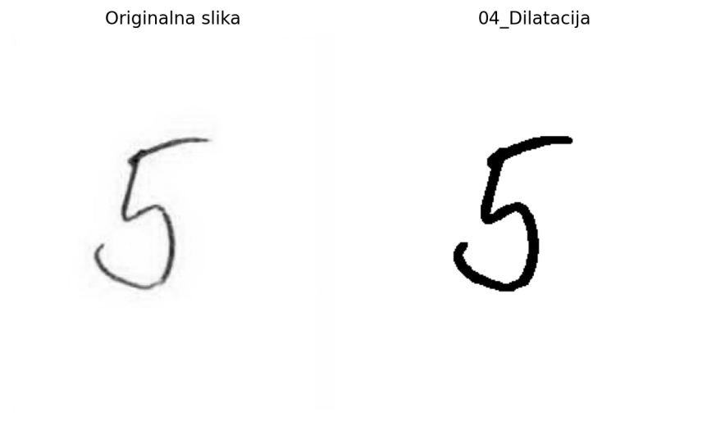

Ерозија има за циљ да смањи објекте у слици тако што уклања пикселе са њихових граница. Она може елиминисати танке линије, мале артефакте и шумове, или раздвајати спојене елементе. За сваки пиксел у слици, ерозија враћа вредност 1 (бело) само ако сви пиксели под структурним елементом такође имају вредност 1; у супротном, пиксел постаје 0 (црн). На тај начин, ерозија смањује величину објеката и наглашава њихову унутрашњу структуру, док уклања ситне неправилности на површини.
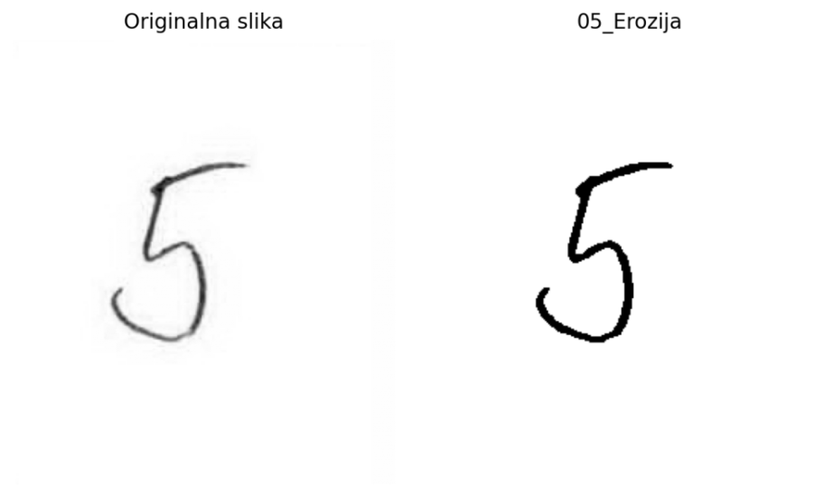
2.4 Одсецање маргина
Одсецање маргина представља поступак уклањања белих површина које се налазе изнад, испод, лево и десно од објекта од интереса на бинарној слици. Циљ овог корака је да се осигура да објекат, у овом случају цифра, са сваке стране почиње бар једним црним пикселом у почетном или завршном реду, односно колони. На тај начин, елиминишу се непотребне празне зоне које чине позадину и не носе никакву релевантну информацију.
Овај процес има значајну улогу у стандардизацији података, јер различите величине маргина између слика могу увести неконзистентност у издвојена обележја и нарушити поузданост каснијих анализа. Ако би, на пример, једна цифра била визуелно мања или „удаљенија“ од ивице слике у односу на другу, екстрахована обележја као што су положај, маса или момент објекта не би била упоредива. Уклањањем маргина обезбеђује се да све слике буду уједначеног формата, што доводи до већег степена тачности и стабилности током процеса класификације.
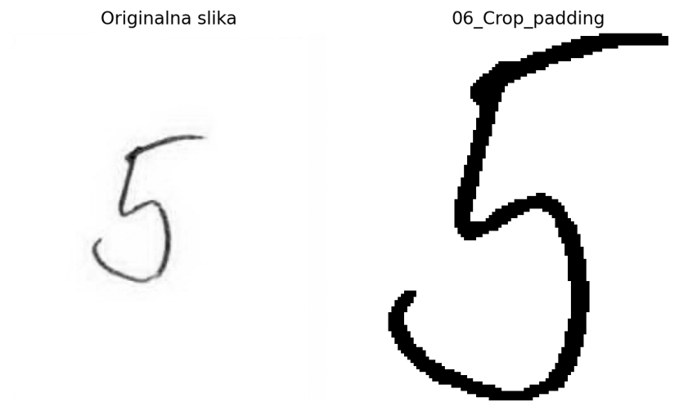

2.5 Смањење димензија слике
Стандардизација димензија слика представља неопходан корак након одсецања маргина, јер се као нежељена последица тог поступка добијају слике различитих величина. Једнакост димензија свих узорака је основни предуслов за примену већине модела машинског учења, који очекују улазне податке истог облика и структуре. Из тог разлога, све слике се „развлаче“, односно рескалирају на задату стандардну величину. У стручној литератури најчешће се користе димензије 32×32 пиксела, па су и у овом раду све слике стандардизоване на те димензије.
Овим поступком долази до губитка оригиналног односа ширине и висине цифре, што може довести до благог изобличења објекта. Ипак, овај компромис се сматра прихватљивим јер омогућава бољу уједначеност података и наглашава одређена обележја која су од већег значаја за класификацију, о чему ће бити више речи у наредном поглављу. Однос ширине и висине често се у литератури помиње као „школски“ пример обележја у задацима препознавања цифара, али у овом раду то обележје није коришћено.
Овакво значајно смањење димензија слике, познато као смањење резолуције
(енг. downsampling), неминовно доводи до пикселизације при визуелизацији. Пикселизација је појава при којој појединачни пиксели постају видљивији и структура објекта мање глатка. Ипак, са становишта машинског учења, ова појава не утиче негативно на анализу, јер алгоритми и даље располажу са довољно информација за ефикасно издвајање и поређење обележја.

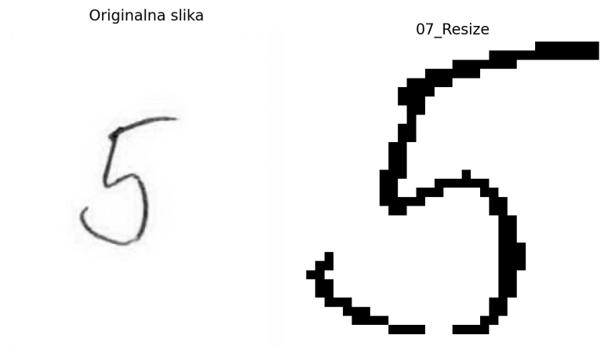
2.6 Морфолошка операција скелетонизација
Скелетонизација (енг. skeletonization) представља процес чији је циљ да бинарни објекат редукује на његову најједноставнију, скелетну представу, при чему се очувају основни облик, топологија и повезаност региона. Другим речима, скелетонизација трансформише објекат тако да се он своди на „централну линију” своје структуре, која најбоље описује његов укупни облик, док се сувишни пиксели уклањају.
Да би се то интуитивно разумело, можемо замислити да су региони предњег плана направљени од неког равномерног, споро сагоривог материјала. Ако се истовремено запали ватра дуж читаве ивице тог региона, пламен ће почети да се креће ка унутрашњости. У тачкама где се пламенови који полазе са различитих страна сретну, они ће се угасити , а линије дуж којих се то догоди називају се линијама гашења. Управо те линије представљају скелет слике.
Математички се може посматрати као низ морфолошких операција које конзистентно смањују бинарни објекат до његове скелетне форме, односно локације центра великих дискова уписаних унутар објекта. Формално, нека је $X⊆Z^{2}$ бинарни објекат, и нека је B структурни елемент (енг. kernel). Онда скуп скелетских подскупова може бити дефинисан као:

$$S_n (X)=\{ z∈X | z+nB ⊆X ∩ z+(n+1)B⊈X\}$$

Где nB представља структурни елемент (енг. kernel) примењен n пута, тј. облик добијен након n-тоструке дилатације или ерозије, морфолошких операција које су објашњене у претходном поглављу, у зависности од контекста операције. Објекат се затим може реконструисати као:

$$X= \bigcup_{n=0}^{∞}{(S_{n}\left(X\right)⊕nB)}$$

где ⊕ означава морфолошку дилатацију. Алгоритамски поступак се може извршавати тако што се итеративно уклањају пиксели са границе објекта све док се не задрже само тачке које имају најмање два најближа суседа на граници. Овим приступом значајно се редукује број пиксела, али се задржава већина информација од значаја.

Применом ове технике, на крају низа корака обраде слике добија се финална, поједностављена верзија цифре, погодна за екстракцију обележја која представљају основу за даљу статистичку анализу и класификацију.

.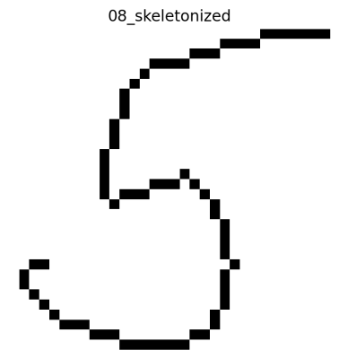

3.Извлачење обележја

Да бисмо приступили проблему препознавања облика и изградњи ефикасних класификатора, неопходно је најпре разумети суштину појма обележја (енг. feature), јер она представљају основу сваког система за анализу и обраду података. Обележје се може дефинисати као мерљива карактеристика или својство неког објекта или појаве које омогућава њено описивање, поређење и разликовање од других. У процесу екстракције обележја, стварни објекти и појаве апстрахују се у нумерички облик тј. вектор обележја, који садржи информације релевантне за задати проблем. На овај начин сложени реални подаци, преводе се у математички домен погодан за рачунарску анализу.
Алгоритми класификације и кластеризације не раде директно над сировим подацима, већ управо над овим векторима обележја, где сваки вектор представља један узорак из посматраног скупа. Због тога је поступак екстракције и одабира обележја кључан корак у сваком систему препознавања облика. Уколико изабрана обележја нису довољно информативна, чак и најнапреднији класификатори неће моћи да постигну високу тачност.
У традиционалним приступима овај избор врши инжењер који дефинише обележја на основу доменског знања и искуства. Особа која поседује дубоко разумевање конкретног проблема и може ефикасно да изабере или формулише релевантна обележја назива се експерт Улога експерта је од кључног значаја јер управо његово знање омогућава да се из великих количина података издвоје информације које најбоље описују суштину посматране појаве.
Идеалан скуп обележја треба да садржи што мањи број параметара који носе велику количину информација и који нису међусобно зависни. Степен информативности и међусобне повезаности обележја може се проценити анализом корелационе матрице, која приказује однос корелације између сваког пара обележја. Вредности корелације крећу се у интервалу од –1 до 1, где су екстремне вредности показатељ снажне линеарне везе између обележја. За потребе ефикасне класификације пожељно је одабрати обележја која имају ниску међусобну корелацију, јер се на тај начин избегава редундантност информација и постиже боља дискриминативност између класа. Уколико се међу изабраним обележјима појаве високо корелисана обележја, у пракси се најчешће једно од њих изоставља из скупа, како би се избегла редундантност информација. Алтернативно, могуће је извршити линеарну комбинацију таквих обележја и на тај начин добити ново обележје које задржава највећи део информација.
Приликом дефинисања скупа обележја за проблем препознавања цифара, полазило се од претпоставке да се различите цифре могу међусобно разликовати на основу расподеле њихових црних пиксела у различитим деловима слике, као и геометријских карактеристика облика. Цифре, иако припадају истом скупу симбола, значајно се разликују по просторној расподели пиксела. Неки облици су изражено издужени по вертикали, као што су „1“ и „7“. Друге цифре, попут „2“ и „4“, имају наглашенију хоризонталну компоненту. Постоје и симетричнији облици, као што су „0“, „8“ и „3“, чији распоред пиксела равномерније заузима површину слике.
Због тога су одабрана следећа обележја која заједно чине вектор обележја:
- Средња вредност густине црних пиксела по хоризонтално издељеним сегментима слике
- Варијанса густине црних пиксела по хоризонтално издељеним сегментима слике
- Варијанса густине црних пиксела по вертикално издељеним сегментима слике
- Момент слике
- Број хоризонталних прелаза
- Број вертикалних прелаза
- Радијална удаљеност центра масе од центра слике

3.1 Густине црних пиксела по сегментима слике
Једна од основних група обележја која се користи у анализи бинарних слика односи се на густину црних пиксела у различитим регионима слике. Ова обележја представљају квантитативну меру расподеле пиксела који припадају објекту од интереса (у нашем случају цифри) унутар унапред дефинисаних сегмената слике. Идеја је да се просторна структура цифре апроксимира статистичким показатељима који описују колико су поједини делови слике „попуњени“ црним пикселима, односно у којој мери у тим регионима постоји присуство објекта.
У поступку израчунавања ових обележја, слика се најпре дели на задати број хоризонталних сегмената једнаке површине. У овом раду, свака слика је била подељена на пет хоризонталних делова, што омогућава да се добије груба информација о вертикалној и хоризонталној расподели масе цифре. За сваки сегмент се израчунава густина црних пиксела, дефинисана као однос броја црних пиксела и укупног броја пиксела у том сегменту.
Овако добијене вредности затим се једноставним рачуном представљају кроз средњу вредност густине као показатељ опште попуњености слике и варијансу густине која указује на степен неравномерности расподеле пиксела по сегментима. Висока варијанса значи да је маса објекта концентрисана у једном делу слике, док ниска варијанса означава равномерније распоређену структуру.

По истом принципу могуће је анализирати и вертикалну расподелу густине пиксела, при чему се слика дели на више вертикалних сегмената једнаких димензија. На овај начин се добијају аналогна обележја која описују како се објекат простире у хоризонталном правцу. Комбинујући хоризонталне и вертикалне мере, добија се информативан опис морфологије цифре који одражава њену симетрију, пропорције и просторни распоред елемената.
Оваква обележја су једноставна за израчунавање, али веома корисна јер обезбеђују основни ниво инваријантности на мала геометријска померања. Ова обележја се често користе у класичним методама препознавања облика, јер омогућавају да се визуелна структура слике представи у облику компактног нумеричког вектора погодног за даљу статистичку анализу и класификацију.

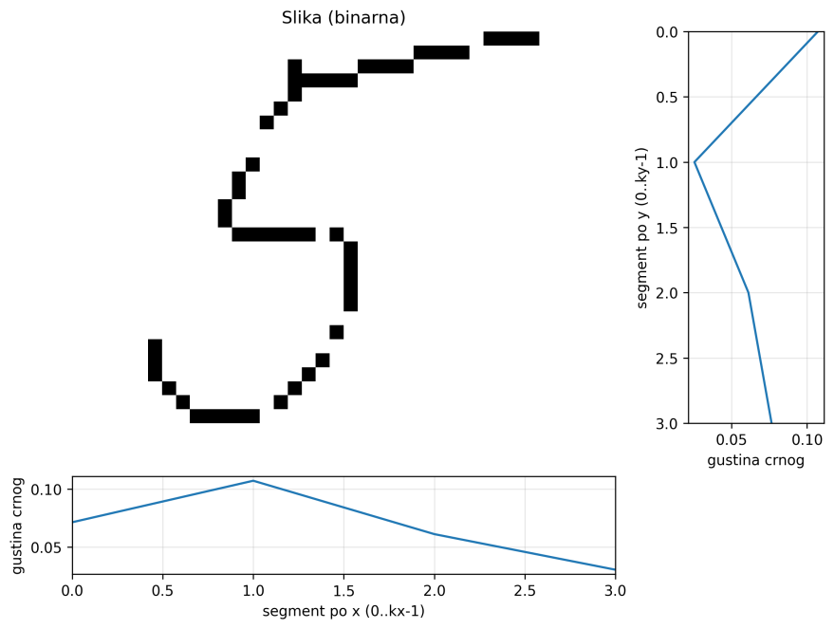
3.2 Момент слике
Ово обележје се заснива на израчунавању геометријских момената слике, који описују распоред масе црних пиксела у односу на њихов центар. Прво се одређује центар масе (тежиште) бинарне слике на основу координата свих пиксела који припадају објекту.
Затим се рачунају централни моменти другог реда — μ₂₀, μ₀₂ и μ₁₁ — који представљају мере распршености пиксела око центра по хоризонталној, вертикалној и дијагоналној оси. Комбинацијом ових вредности добија се једна бројчана мера која описује укупну распрострањеност и оријентацију облика у односу на његов центар.
Нека је B(x,y) бинарна слика, где пиксели који припадају цифри имају вредност 1 (црни пиксели), а позадина 0. Центар масе (тежиште) објекта дефинише се као:
$$c_{x}=\frac{\sum_{x,y}{x B(x,y)}}{\sum_{x,y}{B(x,y)}} c_{y}=\frac{\sum_{x,y}{y B(x,y)}}{\sum_{x,y}{B(x,y)}}$$
Централни моменти другог реда израчунавају се као:
$$μ_{20}= \sum_{x,y}{{\left(x-c_{x}\right)}^{2}B\left(x,y\right) , μ_{02}}= \sum_{x,y}{{\left(y-c_{y}\right)}^{2}B\left(x,y\right) , μ_{11}= \sum_{x,y}{{\left(x-c_{x}\right)(y-c_{y})}^{}B\left(x,y\right) , } }$$
Момент форме (комбинована мера распршености) добија се као:
$$f_{moment}=\frac{\sqrt{μ_{20}^{2}+μ_{02}^{2}+2μ_{11}^{2}}}{M^{2}}$$
Где је
$$М=\sum_{x,y}{B(x,y)}$$
Укупна маса објектна, односно број пиксела који припадају цифри.
Овакво обележје је изабрано јер пружа информацију о компактности и симетрији облика, што је веома значајно код препознавања цифара. На пример, цифре као што су „0“ или „8“ имају веома уједначен и симетричан распоред пиксела око центра, док су „1“ и „7“ издужене и асиметричне. Због тога ова мера доприноси разликовању цифара које имају сличну густину пиксела, али различиту геометријску структуру. Већа вредност момента указује на издуженији и асиметричнији облик, док мања вредност означава компактнији и симетричнији распоред пиксела.

3.3 Број хоризонталних и вертикалних прелаза
Хоризонтални и вертикални прелази представљају број промена пиксела из црне у белу и обратно дуж редова и колона слике. Ова обележја описују сложеност и структурну разноликост цифре. Цифра „1“ има врло мало хоризонталних прелаза, јер већина редова садржи само једну уску вертикалну линију без значајних промена између црних и белих пиксела. С друге стране, вертикални прелази такође су ретки, јер се црни пиксели најчешће простиру континуално одозго надоле. Због тога се ова цифра одликује малим бројем промена боје по и једном и другом правцу, што је супротно од сложенијих цифара као што су „8“ или „3“, које имају више хоризонталних и вертикалних прелаза услед присуства више линија и затворених контура.

3.4 Центар масе слике
Удаљеност центра масе од центра слике представља обележје које мери колико је облик цифре „помакнут“ у односу на право средиште слике. Центар масе се одређује на основу положаја свих пиксела који припадају цифри, а затим се израчунава растојање између овог тежишта и геометријског центра слике. Добијена вредност се нормализује тако да буде између 0 и 1, чиме се омогућава поређење између различитих слика без обзира на њихове димензије.
Нека је B(x,y) бинарна слика у којој црни пиксели имају вредност 1 (припадају објекту),
а бели пиксели вредност 0 (позадина). Рачунање нормализованих координата центра масе приказано је у претходном поглављу везаном за момент слике.
Геометријски центар слике налази се у тачки (0.5, 0.5). Удаљеност центра масе од центра слике израчунава се као Еуклидско растојање између те две тачке:
$$r= \sqrt{{\left(c_{x}-0.5\right)}^{2}+{\left(c_{y}-0.5\right)}^{2}}$$
Вредност r је нормализована у опсегу [0,1]. Што је r веће, то је центар масе више померен од средишта слике, што указује на асиметрију облика или његову нецентрирану позиицју.
Ово обележје је изабрано јер даје увид у положај и симетрију цифре унутар свог оквира. Центар цифара као што су „0“ или „8“ обично је близу центра слике, па оне имају малу радијалну удаљеност, док су цифре попут „6“ или „9“ асиметричне и њихов центар масе је знатно померен. На тај начин ова мера помаже у разликовању цифара које имају сличан облик, али различиту оријентацију или распоред пиксела унутар слике.
Корелациона матрица обележја може се израчунати на следећи начин. Ако су $X_{i}$ и $X_{j}$ вектори вредности два обележја у скупу података, тада је елемент матрице на позицији (i, j) дефинисан као:
$$ρ_{ij}=\frac{cov\left(X_{i}, X_{j}\right)}{σ_{Xi}σ_{Xj}}$$
Где је
$$cov\left(X_{i}, X_{j}\right)=\frac{1}{N-1}\sum_{k=1}^{N}{\left(x_{ki}-M_{Xi}\right)\left(x_{kj}-M_{Xj}\right)}$$
Коваријанса између обележја $X_{i}$ и $X_{j}$, док су $σ_{Xi}$ и $σ_{Xj}$ њихове стандардне девијације, $M_{X_{i}}$ и $M_{X_{j}}$ средње вредности, а N број узорака.
Корелациона матрица је квадратна и симетрична, димензија $DxD,$ где $D$ представља број обележја, а дијагонални елементи увек имају вредност 1 јер свако обележје има савршену корелацију са самим собом.
Корелациона матрица обележја представља табеларни приказ који показује степен линеарне повезаности између свих парова обележја у скупу података. Свака ћелија у матрици садржи коефицијент корелације, чија се вредност креће у интервалу од −1до 1. Вредност блиска 1 означава снажну позитивну корелацију, што значи да пораст једног обележја прати пораст другог. Вредност блиска −1 указује на негативну корелацију, односно да пораст једног обележја прати смањење другог. Вредност близу нуле означава да између обележја не постоји линеарна зависност.
У пракси, корелациона матрица служи као важан алат за анализу и избор обележја. Њена анализа омогућава откривање обележја која су међусобно снажно повезана, што указује на редундантност информација. Редундантност информација представља појаву када више обележја у скупу података носи исту или веома сличну информацију, па једно од њих не доприноси новим сазнањима већ само дуплира постојеће. Уклањањем таквих обележја постиже се једноставнији и ефикаснији модел, који боље разликује класе и избегава проблеме као што су пренаглашеност појединих карактеристика и смањење способности генерализације класификатора.
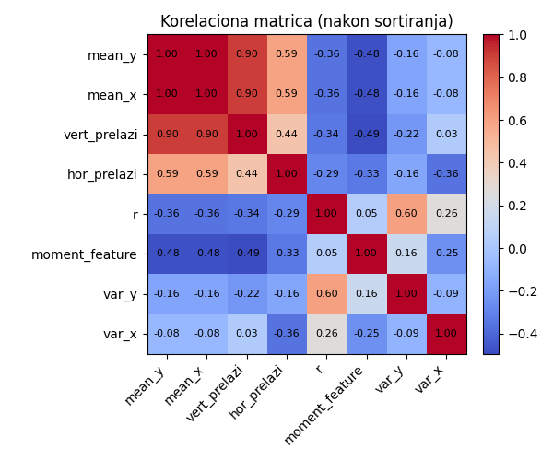
На слици је приказана корелациона матрица обележја након сортирања од највише ка најмање корелисаних. Може се уочити да средње вредности густине црних пиксела по хоризонталним и по вертикалним сегментима носе идентичну количину информација, јер се њихове корелације са свим осталим обележјима потпуно подударају. Због тога је одлучено да се из скупа обележја изостави средња вредност по вертикалним сегментима. Овиме се постиже редукција димензија са 8 на 7-димензиони вектор обележја.
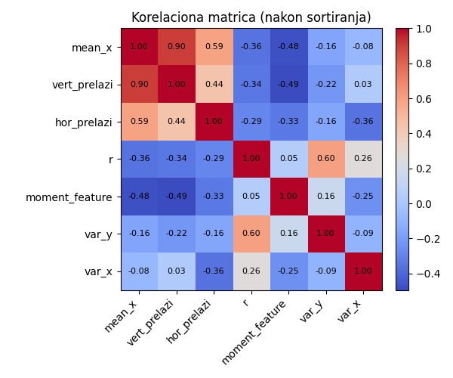
Сепарабилност десет класа у простору од седам димензија, односно седам обележја, веома је тешка за интуитивну визуелизацију, јер човек може непосредно да сагледа расподелу података само у две или највише три димензије. Због тога је за приказ одабран пример који приказује расподелу података у дводимензионалном простору за два пара обележја. На првој слици приказана је расподела свих десет класа на основу обележја која представљају густину црних пиксела у хоризонталним сегментима и број хоризонталних прелаза.
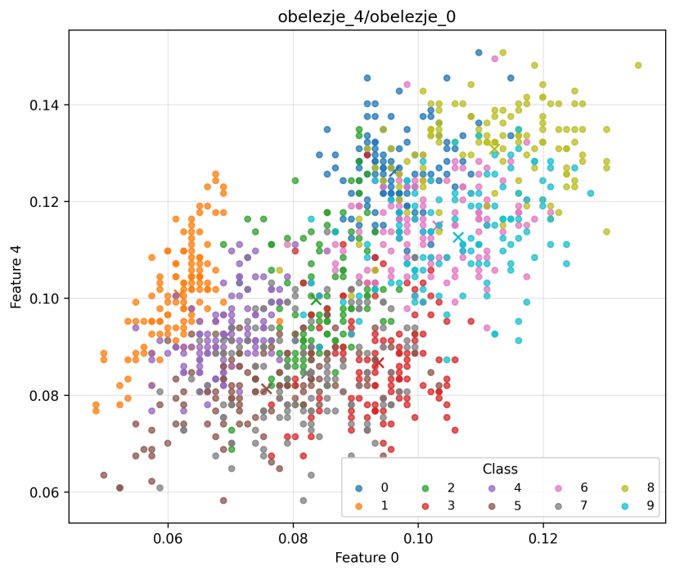
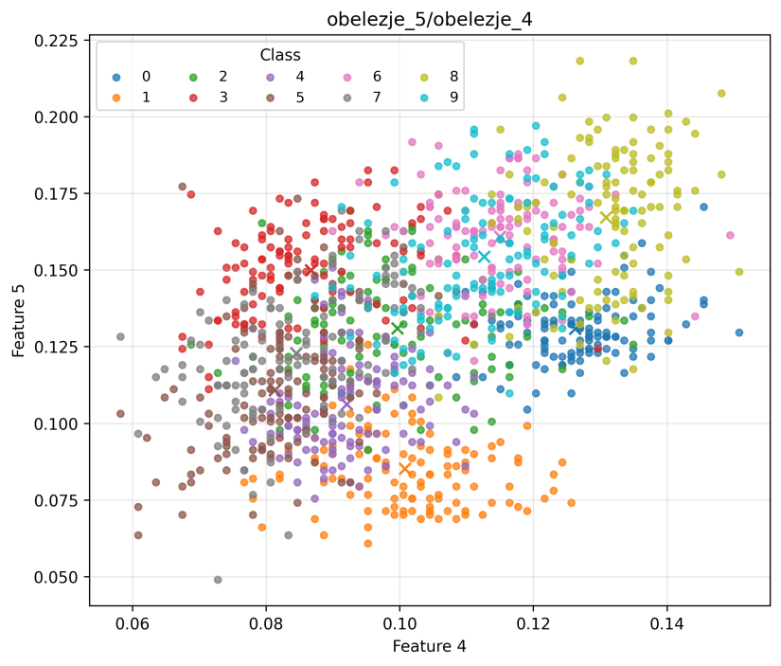
Напомена: Детаљнији приказ расподела преосталих обележја по класама може се видети на сликама у поглављу Прилог А.

4.Класификација

Класификација представља један од кључних задатака у области анализе и обраде података, чији је циљ да се на основу познатих примера (тзв. тренинг узорака) научи правило по коме ће се нови, непознати подаци сврставати у припадајуће класе. У контексту препознавања облика, овај задатак подразумева одређивање којој класи облика или цифара припада посматрани узорак, на основу његових обележја. У зависности од приступа и нивоа претпоставки о подацима, методе класификације могу се поделити у три основне групе:
- Методе тестирања хипотеза
- Параметарске методе класификације
- Непараметарске методе класификације
У овом раду, ради једноставности и јасније интерпретације резултата, одабрана су по једна метода из групе параметарских и непараметарских метода. То су линеарни Бајесов класификатор као представник параметарских и kNN класификатор као представник непараметарских метода. Ови класификатори изабрани су због своје једноставности, ефикасности и широке примене у задацима класификације слика и препознавања цифара.

4.1 Тестирање хипотеза
Технике које се заснивају на тестирању хипотеза полазе од претпоставке да су статистичке расподеле обележја унутар сваке класе потпуно познате за све могуће вредности вектора обележја. Другим речима, потребно је познавати условну функцију густине вероватноће за сваку класу $fi(X)$, као и априорну вероватноћу $P_{i}$​, која одређује колико се често појављују узорци из те класе у посматраном скупу података.
У пракси, тачне функције густине вероватноће најчешће нису познате, али се уз одређене претпоставке могу естимирати на основу расположивих података. Најчешћи и уједно најједноставнији приступ јесте претпоставка да је расподела података гаусовска (нормална), што је у великом броју случајева оправдано јер се нормална расподела природно јавља у многим реалним процесима. Гаусовска расподела је дефинисана са само два параметра — средњом вредношћу и коваријационом матрицом, који се могу релативно једноставно проценити на основу података. Такође, и априорна вероватноћа појаве узорака сваке класе може се ефикасно проценити из учесталости њиховог јављања у скупу за обуку, према следећем поступку.
$$M_{i}=\frac{1}{N_{i}}\sum_{k=0}^{N_{i}}{X_{k}, X_{k}∈ω_{i}}$$
$$Σ_{i}=\frac{1}{N_{i}-1}\sum_{k=0}^{N_i}{\left(X_{k}-M_{i}\right){\left(X_{k}-M_{i}\right)}^{T}, X_{k}∈ω_{i}}$$
$$f_{i}\left(X\right)\sim N\left(M_{i},Σ_{i}\right)={\left(2π\right)}^{-n/2}{\left|Σ_{i}\right|}^{-1/2}exp\left[-\frac{1}{2}{\left(X-M_{i}\right)}^{T}Σ_{i}^{-1}(X-M_{i})\right]$$
Где је $M_{i}$ средња вредност, $Σ_{i}$ kovarijaciona matrica, a $f_{i}$ Gausovska raspodela klase $i$.

4.2 Параметарске методе
У претходном поглављу разматране су методе класификације чији је основни циљ минимизација вероватноће грешке или цене доношења одлуке. Такви приступи заснивају се на статистичком принципу тестирања хипотеза, при чему је неопходно егзактно познавање условних функција густине вероватноће за све класе које се разматрају. У пракси, међутим, ове функције ретко када су познате, већ се најчешће располаже скупом узорака који представљају емпиријске облике класа. Овај скуп, који је доступан пре или током процеса пројектовања класификатора, назива се обучавајући скуп (training set) и представља основу за процену параметара класификационог модела.
Један од начина да се препознавање облика изврши јесте да се на основу обучавајућег скупа изврши естимација условних функција густине вероватноће. Ипак, овај поступак захтева велики број података и често подразумева сложене нумеричке прорачуне, што у многим случајевима није практично. Због тога се у реалним применама често користе приближне методе класификације, које нису оптималне у строгом бајесовском смислу, али су нумерички једноставне и рачунски ефикасне.
Ове методе се називају параметарским техникама класификације, јер се заснивају на употреби ограниченог скупа статистичких параметара који описују класе — најчешће вектора математичког очекивања (средње вредности) и коваријационе матрице. На основу ових параметара, дефинишу се дискриминативне функције које омогућавају доношење одлуке о припадности узорка одређеној класи.
Међу најпознатијим представницима параметарских метода издвајају се линеарни Бајесов класификатор, квадратни класификатор, као и део-по-дело линеарни класификатор. У појединим случајевима, Бајесов класификатор се, под одређеним претпоставкама (попут једнаких коваријационих матрица), своди управо на ове једноставне линеарне или квадратне форме.
За потребе решавања проблема класификације руком писаних цифара, у овом раду је одабран линеарни Бајесов класификатор као представник параметарских метода, због своје интерпретабилности, нумеричке стабилности и доказане ефикасности у задацима препознавања облика.

4.3 Непараметарске методе
Непараметарске методе класификације представљају посебну групу техника које не захтевају претходно познавање функционалног облика густине вероватноће класа, већ настоје да је процене директно на основу доступних података. За разлику од параметарских приступа, који претпостављају одређени модел расподеле (на пример, Гаусову), непараметарске методе не намећу таква ограничења, што их чини флексибилнијим и погодним за примену у случајевима када класе немају познату или једноставну расподелу.
Основна идеја ових метода јесте да се функција густине вероватноће приближи на основу положаја и расподеле тренинг узорака у простору обележја. Одлука о припадности новог узорка одређеној класи затим се доноси применом принципа тестирања хипотеза, где се на основу процењених густина или мере сличности између узорака процењује највероватнија класа. Међу најпознатијим представницима непараметарских метода издвајају се методе засноване на кернел функцијама, које омогућавају глатко апроксимирање густине података, и метод k најближих суседа (k-Nearest Neighbors, kNN), који класификацију врши на основу близине узорка у односу на остале елементе скупа података.
4.4 Евалуација модела
За евалуацију перформанси класификатора коришћене су стандардне метрике које омогућавају кванитативну процену тачности доношења одлука. Основна мера је тачност (енг. accuracy), која представља однос броја исправно класификованих узорака и укупног броја узорака на целом тест скупу. Поред тога, израчуната је и прецизност (енг. precision) за сваку појединачну класу, која показује колико је класификатор био поуздан приликом препознавања одређене цифре, односно колики проценат узорака које је модел сврстао у ту класу заиста припада тој класи.
Прецизност по класама дефинише се као однос исправно класификованих узорака те класе и укупног броја узорака који су моделом предвиђени као та класа:
$$Preciznost=\frac{TP_{i}}{TP_{i}+FP_{i}}$$
Тачност модела представља удео укупно тачно класификованих узорака у односу на укупан број узорака из скупа података.
$$Tačnost=\frac{\sum_{i=1}^{K}{TP_{i}}}{\sum_{i=1}^{K}{(TP_{i}+FP_{i}+FN_{i})}}$$
Где су:
- $TP_{i}$ (енг.True Positives) – број узорака класе i који су исправно класификовани
- $FP_{i}$ (енг. False Positives) – број узорака других класа који су погрешно класификовани као класа i
- $FN_{i}$ (енг.False Negatives) – број узорака класе i који нису препознати као та класа
- $K$ – укупан број класа
Додатно, за визуелни приказ резултата и детаљнију анализу грешака коришћене су конфузионе матрице, које омогућавају увид у структуру погрешних класификација и показују које класе се међусобно најчешће мешају. Ова комбинација метрика обезбеђује свеобухватну процену квалитета класификатора и омогућава поређење различитих метода. Конфузиона матрица представља табеларни приказ резултата класификације, где сваки ред одговара стварним (тачним) класама, а свака колона предвиђеним класама. Елемент на (i, j) матрице $M$, означен као $M_{ij}$ представља број узорака који припадају стварној класи i, а које је класификатор сврстао у класу j. Дијагонални елементи матрице $M_{ii}$ представљају број тачно класификованих узорака за сваку класу, док недијагонални елементи $M_{ij}$ представљају број погрешно класификованих узорака, односно случајеве када је класификатор заменио класу $i$ са класом $j$.

4.5 K-fold кросвалидација

K-fold валидација (енг. K-fold cross-validation) представља један од најчешће коришћених метода за процену опште способности модела, тј. његове способности да правилно предвиђа непознате податке. Циљ ове технике је да се добије поуздана процена тачности без ризика од претренираности (енг. overfitting) или потцењивања модела.
Цео скуп података дели се на K једнаких делова. Потом се модел K пута обучава и тестира тако што се сваки од тих делова једном користи као тест сет, а преосталих К-1 делова као тренинг сет. Овим приступом сваки узорак бар једном учествује у тестирању, чиме се добија стабилнија и репрезентативнија процена перформанси у односу на једнократно тестирање.
Ова техника омогућава постизање равнотеже између пристрасности и варијансе резултата. За мање вредности параметра K поступак је бржи, али мање стабилан, док се за веће вредности K добија прецизнија и поузданија процена перформанси модела. K-fold валидација се посебно користи у процесу избора хиперпараметара (енг. model selection), као што је одређивање оптималног броја комшија к у k-NN класификатору, али и за процену тачности класификатора, као и за објективно поређење више различитих модела на истом скупу података. Захваљујући својој општости и методолошкој конзистентности, ова метода представља један од најпоузданијих начина за процену стварних способности модела да правилно учи.

4.6 Анализа главних компоненти (PCA)

Анализа главних компоненти (енг. Principal Component Analysis – PCA) представља технику за смањење димензионалности података, односно броја обележја, чији је циљ да пронађе нове, међусобно ортогоналне осе, тј. главне компоненте, дуж којих подаци имају највећу варијансу. Овај поступак омогућава да се сложени, високо-димензиони подаци прикажу у нижем димензионалном простору, уз минималан губитак информација.

Историјски посматрано, идеју анализе главних компоненти први је формално формулисао Карл Пирсон (Karl Pearson) почетком 20. века, док је метод неколико деценија касније проширио и математички систематизовао Харолд Хотелинг, чиме је PCA постала стандардна техника у мултиваријантној анализи података. У савременој примени, PCA се широко користи за компресију података, уклањање шума, визуелизацију и припрему података за даље моделе машинског учења.
У оквиру овог рада, PCA није коришћена као средство за побољшање класификације, већ искључиво као помоћни аналитички алат. Њена улога је да омогући пројекцију високодимензионих вектора обележја (у овом случају вектора од 7 димензија) у дводимензионални простор, ради једноставније визуелизације и лакшег увида у сепарабилност класа које одређени модели производе.
Суштина PCA технике заснива се на ротацији координатног система тако да:
- прва компонента хвата максималну варијансу података,
- друга компонента хвата највећу могућу преосталу варијансу, под условом да је ортогонална на прву,
и тако редом за све наредне компоненте.
Нека је задат скуп података представљен матрицом
$$X∈R^{n x p}$$
где сваки ред представља један узорак, а свака колона једно обележје. Први корак у анализи главних компоненти јесте центрирање података тако да свака колона има нулту средњу вредност:
$$X_{c}=X-M_{x}, M_{x}=\frac{1}{N}\sum_{i=1}^{N}{X_{i}}$$
Овим се елиминише померање координатног система и обезбеђује да варијанса буде мерена у односу на центар података. Прва главна компонента је правац $ω_{1}$​ јединичне дужине који максимизује варијансу пројектованих података:
$$ω_{1}=argmax Var\left(X_{c}ω\right)=argmax ω^{T}Sω,$$
Где је $Σ=\frac{1}{N-1}X_{c}^{T}X_{c}$ коваријациона матрица.
Решење овог оптимизационог проблема добија се као сопствени вектор матрице $S$ који одговара највећој сопственој вредности $λ_{1}$.
Следеће компоненте $ω_{2}, ω_{3},…, ω_{p}$​ добијају се истим поступком, уз услов ортогоналности на све претходне:
$$ω_{k}=argmax_{\left|\left|ω\right|\right|=1, ω⊥ω_{1},…,ω_{k-1}} ω^{T}Sω$$
Добијени вектори ${ω_{1},ω}_{2}, ω_{3},…, ω_{p}$​ чине ортонормалну базу простора обележја и представљају главне осе новог координатног система.
Практично, PCA се најчешће реализује преко сингуларане декомпозиције матрице $X_{c}:$
$$X_{c}=UΣV^{T}$$
где су колоне $V=[v_{1}, v_{2},…, v_{p}]$ главне осе, односно сопствени вектори коваријaционе матрице.
Пројекција података у простор првих $k$ главних компоненти добија се као:
$$Z=X_{c}W_{k}, W_{k}=[v_{1},v_{2},…, v_{k}]$$
На тај начин сваки узорак из оригиналног простора димензије $p$ добија своју представу у новом простору димензије $k$, при чему се највећи део варијансе података задржава.
Главне компоненте представљају линеарне комбинације оригиналних обележја, а међусобно су ортогоналне (некорелисане). На тај начин, релативно мали број првих компоненти обично задржава највећи део укупне информације (варијансе) у подацима, што омогућава њихово ефикасније представљање и анализу без значајног губитка информативности.
4.7 Линеарни Бајесов класификатор

Уколико се претпостави да су подаци у оквиру сваке класе распоређени према нормалној Гаусовој расподели са познатим параметрима расподеле $f_{1}\left(X\right)\sim N(M_{1}, Σ_{1})$ и $f_{2}\left(X\right)\sim N(M_{2}, Σ_{2})$. Дискриминациона функција Бајесовог линеарног класификатора добија следећи општи квадратни облик:

$$h\left(X\right)=-\ln{\frac{h_{1}\left(X\right)}{h_{2}\left(X\right)}=\frac{1}{2}{\left(X-M_{1}\right)}^{T}Σ_{1}^{-1}}\left(X-M_{1}\right)-\frac{1}{2}{\left(X-M_{2}\right)}^{T}Σ_{2}^{-1}\left(X-M_{2}\right)+\frac{1}{2}ln\frac{|Σ_{1}|}{|Σ_{2}|}$$
Бајесово правило одлучивања минималне грешке гласи:

$h(X)≤\ln{\frac{P_{2}}{P_{1}}}$, $X∈ω_{1}$

$h(X)≥\ln{\frac{P_{2}}{P_{1}}}$, $X∈ω_{2}$

где су $P_{1}$ и $P_{2}$ априорне вероватноће појаве класа $ω_{1}$ и $ω_{2}$.

У ситуацији када су коваријационе матрице класа једнаке, тј.

$$Σ_{1}= Σ_{2}=Σ$$

Тада израз постаје знатно једноставнији, јер се квадратни чланови поништавају и правило одлучивања поприма линеарни облик:

$$h\left(X\right)={\left(M_{2}-M_{1}\right)}^{T}Σ^{-1}X+\frac{1}{2}(M_{1}^{T}Σ^{-1}M_{1}-M_{2}^{T}Σ^{-1}M_{2})$$

$h(X)≤\ln{\frac{P_{2}}{P_{1}}}$, $X∈ω_{1}$

$h(X)≥\ln{\frac{P_{2}}{P_{1}}}$, $X∈ω_{2}$

Ова једначина дефинише линеарни дискриминациону хипер-раван у простору обележја, која раздваја класе $ω_{1}$ I $ω_{2}$​. Вектор ${\left(M_{2}-M_{1}\right)}^{T}Σ^{-1}$ представља нормалу на ту граничну хиперповршину, док је константа са десне стране праг одлучивања који зависи од средњих вредности, коваријације и априрорних вероватноћа.

Након што су из скупа података издвојена и дефинисана обележја која описују сваку цифру у облику вектора, приступило се фази реализације линеарног Бајесовог класификатора. Процес је започет нормализацијом података, тј. свака компонента вектора обележја стандардизована је тако да има нулту средњу вредност и јединичну стандардну девијацију, чиме се спречава да обележја различитих размера несразмерно утичу на резултат класификације. Онда је приступљено процени параметара класа. За сваку класу израчуната је средња вредност (вектор средина) и заједничка коваријациона матрица Σ, добијена као просек коваријација свих класа. Истовремено су процењене и априорне вероватноће $P_{i}$ ​, које представљају учесталост појаве сваке класе у скупу података.
На основу тих процена, конструисане су дискриминационе функције за сваку класу коришћењем претходно дефинисаног квадратног облика те функције.
Одлука о припадности новог узорка доноси се избором класе за коју је дискриминациона функција највећа.

4.8 Метод К најближих суседа (KNN)

Једна од најпознатијих и најчешће коришћених непараметарских метода класификације је метод k најближих суседа (енг. k-nearest neighbours) , скраћено kNN.
За разлику од параметарских приступа, ова техника не захтева претходно познавање облика функције густине вероватноће класа, већ процену заснива на самим подацима. Идеја иза кНН је једноставна, класа непознатог узорка одређује се на основу већине класа његових k најближих суседа у простору обележја који гласају којој класи припада. Због своје интуитивности, лаке имплементације и способности да добро ради и у случајевима сложених расподела података, kNN метод представља један од основних и полазних приступа у непараметарској класификацији.

Приликом процене функције густине вероватноће у тачки $X$, постоје два приступа који се заснивају на Парзеновој процени. Први приступ подразумева да се фиксира запремина $v$ простора око тачке $X$, а број узорака који у њу упада може варирати у зависности од положаја те тачке. Други, практичнији приступ подразумева да се фиксира број узорака $k$, док се запремина $v(X)$ мења у зависности од положаја тачке у простору.

Дакле, ако се жели проценити функција густине вероватноће у некој тачки $X$, потребно је ширити област око те тачке све док не обухвати тачно $k$ узорака из скупа расположивих података. Запремина те области $L(X)$ постаје случајна променљива, једнако као и сама величина $v(X)$, а њена вредност зависи од локације тачке $X$ унутар простора у којем се врши процена функције густине вероватноће.

Метод kNN може се посматрати као посебан случај Парзенове процене са једноликим униформним кернелом, чија се ширина прилагођава аутоматски у зависности од положаја тачке. На местима где је густина узорака мања, запремина $v(X)$ биће већа, а тамо где су узорци гушћи, биће мања. На тај начин, метод омогућава флексибилну локалну процену функције густине.
Функција густине вероватноће која се процењује методом kNN може се записати као:
$$f\left(X\right)=\frac{k-1}{Nv(X)}$$

где је $N$ укупан број узорака у скупу, а $v\left(X\right)$запремина хиперсфере која садржи k најближих суседа тачке $X$.

Јасно је да параметар k има пресудан утицај на квалитет процене. Премали број суседа води ка шумовитој и нестабилној процени, док превелики број доводи до прекомерног изглађивања и губитка локалних структура у подацима. Параметар k мора задовољити следеће услове:
$$\lim_{N→∞}{k=∞}$$

$$\lim_{N→∞}{\frac{k}{N}=0}$$

Испуњење ових услова обезбеђује да процена функције густине буде непристрасна и конзистентна, тј. да тежи стварној функцији густине како број узорака расте. У пракси, избор параметра $k$ за задати број расположивих узорака $N$ врши се према емпиријском правилу које се често наводи у литератури:

$$k=\left[N^{α}\right], α∈(0,1)$$

где је [⋅] функција заокруживања на најближи цео број.
Најпогоднија вредност параметра $k$ одређена је применом k-fold крос-валидације, технике која је описана у једном од претходних поглавља.

Приликом примене kNN метода, од кључног је значаја избор мере растојања која дефинише концепт „близине” између узорака у простору обележја. Најчешће коришћена метрика је Еуклидска дистанца, која представља директно геометријско растојање између две тачке. Међутим, поред ње се често користи и статистичка дистанца, позната и као Махаланобисова дистанца, која узима у обзир међусобне корелације између обележја и различите размере појединих димензија. Она се дефинише изразом:

$$d_{S}\left(X_{i}, X_{j}\right)=\sqrt{{\left(X_{i}-X_{j}\right)}^{T}Σ^{-1}(X_{i}-X_{j})}$$
Где је $Σ$ коваријациона матрица.

Статистичка дистанца, за разлику од Еуклидске, не мери само геометријску удаљеност већ и статистичку сродност између узорака, при чему нормализује простор тако да димензије са већом варијансом или јаком међусобном корелацијом не доминирају над осталима. Другим речима, док Еуклидска дистанца третира све координате равноправно, статистичка дистанца „прилагођава” простор података у складу са њиховом расподелом.

5.Резултати

У овом поглављу биће представљени и анализирани резултати добијени применом Линеарног Бајесовог класификатора и метода k најближих суседа. Након процеса екстракције, сви вектори обележја су нормализовани како би се обезбедила једнака заступљеност свих параметара у процесу класификације и елиминисао утицај различитих размера појединих обележја. У оба случаја, скуп података је подељен на тренинг и тест део у размери 80% према 20%, при чему је извршено случајно мешање (енг. shuffle) узорака ради елиминисања могуће зависности између узастопних примера.
У наставку ће бити приказане матрице конфузије, као и метрике перформанси класификатора – пре свега прецизност и тачност на тренинг и тест скупу података. Поред тога, биће представљене и визуелизације дискриминационих граница и кривих одлучивања за поједине класе.

5.1 Резултати линеарног класификатора

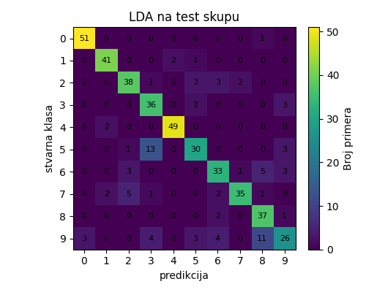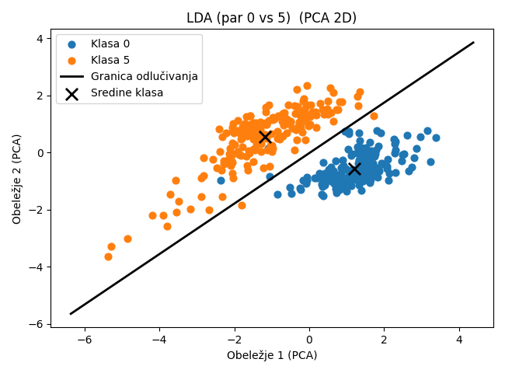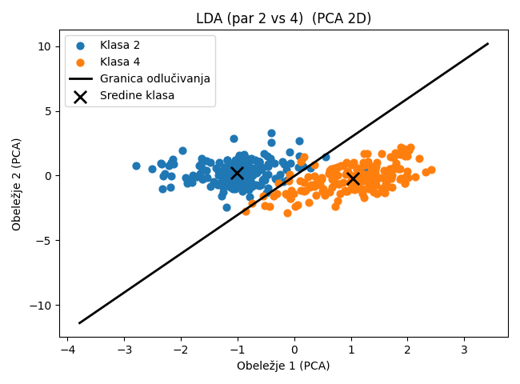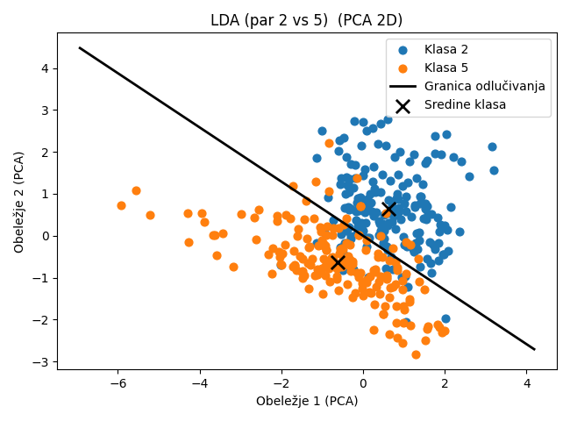

Тренинг скуп |  | Тест скуп
класа | прецизност | класа | прецизност
0 | 0.9032 | 0 | 0.9444
1 | 0.8788 | 1 | 0.9111
2 | 0.7814 | 2 | 0.8085
3 | 0.6073 | 3 | 0.6545
4 | 0.9000 | 4 | 0.9608
5 | 0.8239 | 5 | 0.7692
6 | 0.6742 | 6 | 0.7500
7 | 0.9176 | 7 | 0.9211
8 | 0.7232 | 8 | 0.6727
9 | 0.6892 | 9 | 0.7222
Тачност | 0.7834 | Тачност | 0.8103

5.2 Резултати кНН класификатора

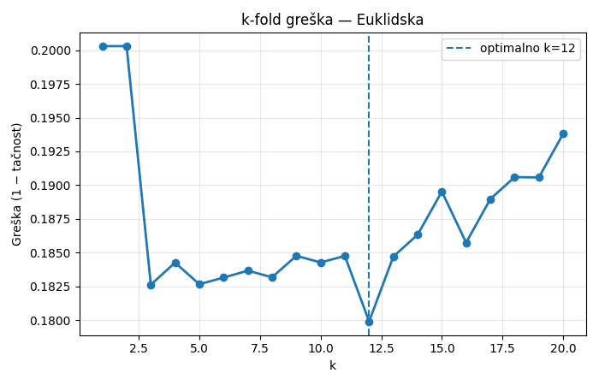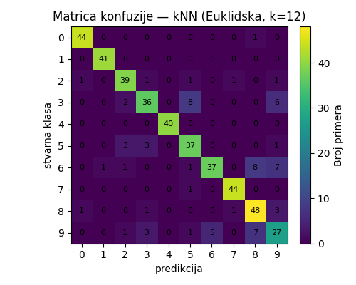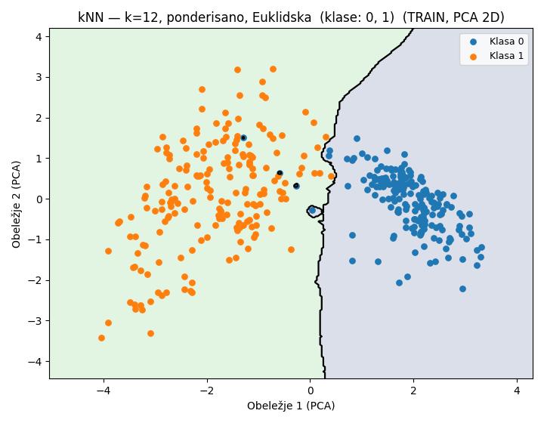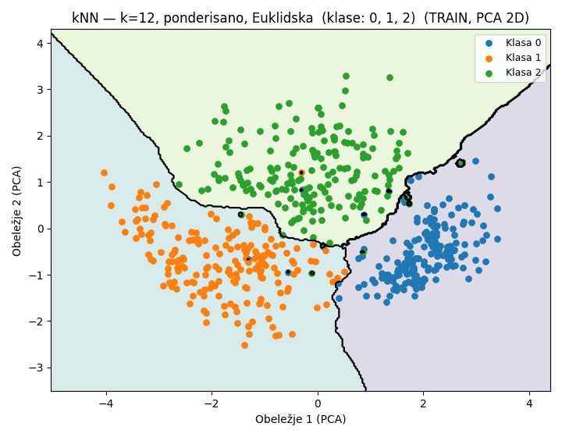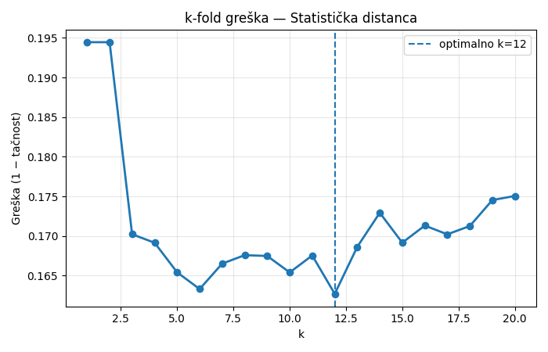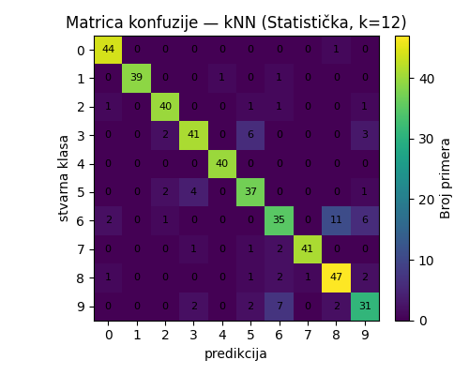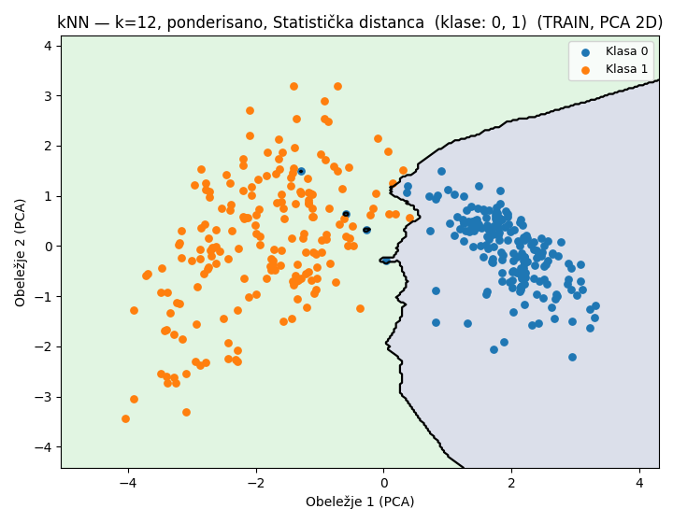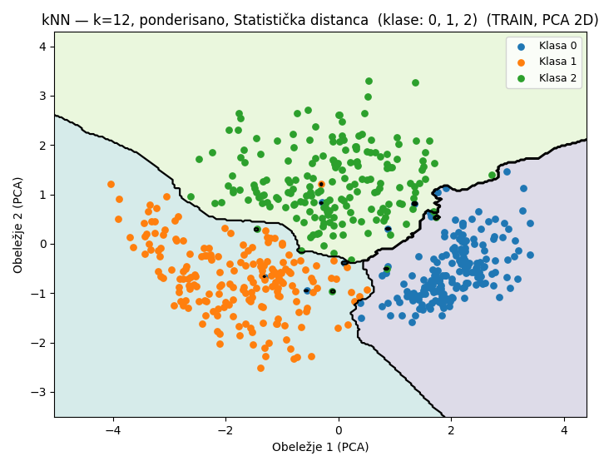

6.Закључак
7.Литература

[1] Жељко Ђуровић, “Predavanje 1”, материјал са предмета Препознавање облика
13Е054ПО, Универзитет у Бепграду - Електрптехнички факултет, 13E054PO (bg.ac.rs).
[2] Жељко Ђуровић, “Predavanje 2”, материјал са предмета Препознавање облика
13Е054ПО, Универзитет у Бепграду - Електрптехнички факултет, 13E054PO (bg.ac.rs).
[3] Жељко Ђуровић, “Predavanje 3”, материјал са предмета Препознавање облика
13Е054ПО, Универзитет у Бепграду - Електрптехнички факултет, 13E054PO (bg.ac.rs).
[4] Жељко Ђуровић, “Predavanje 4”, материјал са предмета Препознавање облика
13Е054ПО, Универзитет у Бепграду - Електрптехнички факултет, 13E054PO (bg.ac.rs).
[5] Жељко Ђуровић, “Predavanje 5”, материјал са предмета Препознавање облика
13Е054ПО, Универзитет у Бепграду - Електрптехнички факултет, 13E054PO (bg.ac.rs).
[6] Жељко Ђуровић, “Predavanje 6”, материјал са предмета Препознавање облика
13Е054ПО, Универзитет у Бепграду - Електрптехнички факултет, 13E054PO (bg.ac.rs).
[7] Жељко Ђуровић, “Predavanje 7”, материјал са предмета Препознавање облика
13Е054ПО, Универзитет у Бепграду - Електрптехнички факултет, 13E054PO (bg.ac.rs).

Прилог А

Обележје 0 | Средња вредност густине црних пиксела по хоризонталним сегментима
Обележје 1 | Варијанса густине црних пиксела по хоризонталним сегментима
Обележје 2 | Варијанса густине црних пиксела по вертикалним сегментима
Обележје 3 | Момент слике
Обележје 4 | Број хоризонталних прелаза
Обележје 5 | Број вертикалних прелаза
Обележје 6 | Удаљеност центра масе од центра слике

